Příklad č. 3

Zadání:

Máme funkci f definovanou takto f := x⁴ + y⁴ – x² - 2xy - y²

Najděte extrémy této funkce

Řešení:

Nejdříve se podíváme, jak ta funkce vlastně vypadá
> with(plots):
> plot3d(f(x,y),x=-2..2,y=-2..2);
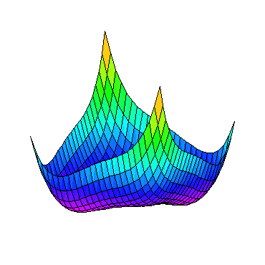
> dx:=D[1](f);

dx :=(x,y)→4x³-2x-2y

> dy:=D[2](f);

dy:=(x,y)→4y³-2x-2y

> solve({dx(x,y),dy(x,y)});

{x=0,y=0},{x=1,y=1},{x=-1,y=-1}

Podezřelé body jsou [0,0],[1,1],[-1,-1]. Uděláme druhou derivaci a uvidíme co dál…..
> dxx:=D[1](dx);
dxx:=(x,y)→12x²-2

> dxy:=D[2](dx);

dxy:=-2

> dyy:=D[2](dy);

dyy:=(x,y)→12y²-2

> dyx:=D[1](dy);

dyx:=-2

> with(linalg):
> A := matrix(2,2, [dxx(0,0),dxy(0,0),dyx(0,0),dyy(0,0)]);

-2 -2

-2 -2

A:=

> definite(A,negative_semidef);

true

> A:=matrix(2,2,[dxx(1,1),dxy(1,1),dyx(1,1),dyy(1,1)]);

10 -2

-2 10

A :=

> definite(A,positive_def);
true

> A:=matrix(2,2,[dxx(-1,-1),dxy(-1,-1),dyx(-1,-1),
dyy(-1,-1)]);

10 -2

-2 10

A :=

> definite(A,positive_def);
true

Matice je v bodech [1,1],[-1,-1] pozitivně definitní, je zde lokální minimum.
Ještě spočítáme jejich hodnotu….
> f(1,1);
-2

> f(-1,-1);
-2

Ale co s bodem [0,0]?
Když y =0, pak f = x⁴-x² ⇒ v okolí 0 nabývá záporných hodnot.
Když ale y =-x pak f = 2x⁴ ⇒ Tato funkce je vždy kladná. To znamená, že na některém řezu nám funkce roste, na jiném klesá. Proto funkce nemá v bodě [0,0] extrém.

Závěr:
Funkce f má lokální minima v bodech [1,1] a [-1,-1], jejich hodnota je v obou případech –2.
V bodě [0,0] není lokální extrém.

